**с 14 апреля по 31 мая 2014 года** кафедра педагогики и методики дошкольного образования СОИРО провела комплексные курсы повышения квалификации воспитателей дошкольных образовательных организаций Руднянского района по теме **«Профессиональная компетентность воспитателя ДОО в условиях стандартизации дошкольного образования».**

С воспитателями работали преподаватели кафедр СОИРО: Шимаковская С.Ю. (к.п.н, заведующая кафедрой, доцент), Кравчук В.А.(доцент), Чепикова Л.В.(к.п.н., доцент), Речицкая Н.В.(старший преподаватель), Шаталова О.А. (доцент), Захаров С.П. (доцент), Петрова Е.В.(к.п.н., доцент), Апраксина М.В..(к.п.н, доцент), Кочергина Г.Д.. (к.п.н, доцент).

В программу курсовой подготовки были включены такие образовательные модули как: нормативно-правовые основы образовательной деятельности; Федеральным государственные образовательные стандарты дошкольного образования: содержание и механизмы реализации; общество и образование; психолого-педагогические основы образовательной деятельности; современные педагогические технологии.

В рамках модуля «Содержание образования и методика работы в ДОО» педагоги имели возможность не только повысить уровень профессиональной компетентности по теоретическим вопросам обновления содержания работы в условиях стандартизации дошкольного образования, но и приобрести практические навыки планирования и организации образовательной деятельности.

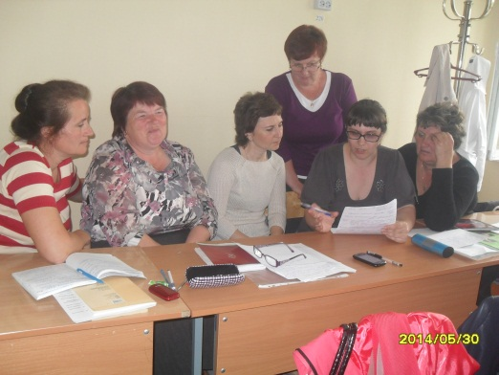

На занятии по теме «Проектирование совместной деятельности педагога с детьми по образовательным областям в соответствии с ФГОС дошкольного образования» слушатели представили оригинальные модели мероприятий, с использованием разнообразных форм организации детской деятельности. Конспекты активно обсуждались и корректировались.

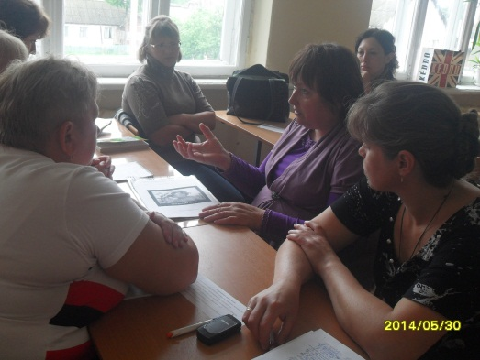

В результате педагоги получили качественный продукт, готовый к применению на практике.

Слушатели высоко оценили работу преподавателей кафедр СОИРО, отметили содержательность и практическую направленность курсовой подготовки, хорошую организационную работу куратора курсов Кравчук В.А.